2. domácí cvičení - Metoda linearizace

# Zadání:

Nalezněte singulární body (stacionární stavy) soustavy

$$X_{1}≡ẋ_{1}=-x_{2} \\ {X_{2}≡\dot{x}}_{2}=-x_{1}+\frac{x_{1}^{3}}{3}-x_{2}$$

metodou linearizace a rozhodněte o stabilitě. Namodelujte v Simulinku trajektorie pro různé počáteční podmínky.

# Vypracování:

## Singulární body ($x_{e}$)

${\dot{x}}_{1}=0$ => $x_{2}=0$

${\dot{x}}_{2}=0$ => $-x_{1}+\frac{x_{1}^{3}}{3}-x_{2}=0$ => $x_{1}∙\left(x_{1}^{2}-3\right)=0$

$$x_{e}^{1}=\left[0,0\right] \\ x_{e}^{2}=\left[-\sqrt{3},0\right] \\ x_{e}^{3}=[\sqrt{3},0]$$

## Linearizace kolem singulárních bodů

$$J\left(x_{e}\right)=\left[\begin{matrix}\frac{∂X_{1}\left(x_{e}\right)}{∂x_{1}} & \frac{∂X_{1}\left(x_{e}\right)}{∂x_{2}} \\ \frac{∂X_{2}\left(x_{e}\right)}{∂x_{1}} & \frac{∂X_{2}\left(x_{e}\right)}{∂x_{2}}\end{matrix}\right]=\left[\begin{matrix}0 & -1 \\ x_{1}^{2}-1 & -1\end{matrix}\right]$$

$$J\left(x_{e}^{1}\right)=\left[\begin{matrix}0 & -1 \\ -1 & -1\end{matrix}\right] \\ J\left(x_{e}^{2}\right)=\left[\begin{matrix}0 & -1 \\ 2 & -1\end{matrix}\right] \\ J\left(x_{e}^{3}\right)=\left[\begin{matrix}0 & -1 \\ 2 & -1\end{matrix}\right]$$

## Nalezení vlastních čísel $J(x_{e})$ == nalezení kořenů linearizované soustavy

$$eig\left(J\left(x_{e}\right)\right)=det⁡(λI-J(x_{e}))$$

$eig\left(J\left(x_{e}^{1}\right)\right)= \left[\begin{matrix}0,6180 \\ -1,6180\end{matrix}\right]$ => **nestabilní sedlo $eig\left(J\left(x_{e}^{2}\right)\right)=eig\left(J\left(x_{e}^{3}\right)\right)= \left[\begin{matrix}-0,5+1,3229i \\ -0,5-1,3229i\end{matrix}\right]$**  
 => **stabilní ohnisko**

## Namodelování soustavy v Simulinku

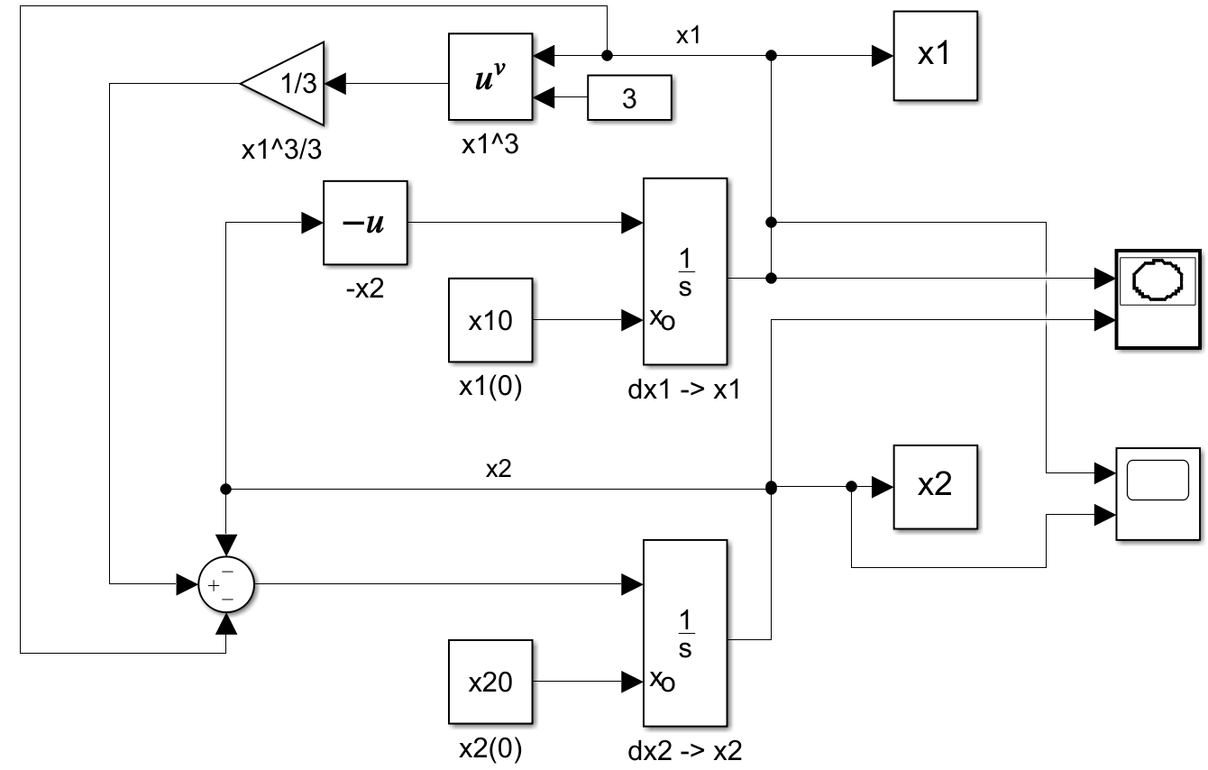

Obrázek 1: Výpočetní model soustavy v prostředí Simulink.

## Kód pro inicializaci a vykreslení

close all

clear

x1s = linspace(-sqrt(3)-1,sqrt(3)+1,10);

x2s = linspace(-0.5,0.5,10);

% inicializace kontejner?

x1_out = cell(1, length(x1s));

x2_out = x1_out;

leg = strings(1, length(x1s));

% výpo?et výstup? soustavy

for i = 1:length(x1s)

x10 = x1s(i);

x20 = x2s(i);

sim('systemModel')

x1_out{i} = [x1.time x1.data];

x2_out{i} = [x2.time x2.data];

leg(i) = strcat('x_e=[',num2str(x10,2),', ',num2str(x20,2),']');

end

figure(1)

subplot(211)

hold on

cellfun(@(x) plot(x(:,1),x(:,2)), x1_out)

hold off

title('Prechodove charakteristiky x_1 pro ruzne poc. podminky')

xlabel('cas (s)')

ylabel('x_1')

grid on

grid minor

legend(leg)

subplot(212)

hold on

cellfun(@(x) plot(x(:,1),x(:,2)), x2_out)

hold off

title('Prechodove charakteristiky x_2 pro ruzne poc. podminky')

xlabel('cas (s)')

ylabel('x_2')

grid on

grid minor

legend(leg)

figure(2)

hold on

cellfun(@(x,y) plot(x(:,2),y(:,2)), x1_out, x2_out)

hold off

title('Fazove trajektorie pro ruzne poc. podminky')

xlabel('x_1')

ylabel('x_2')

grid on

grid minor

legend(leg)

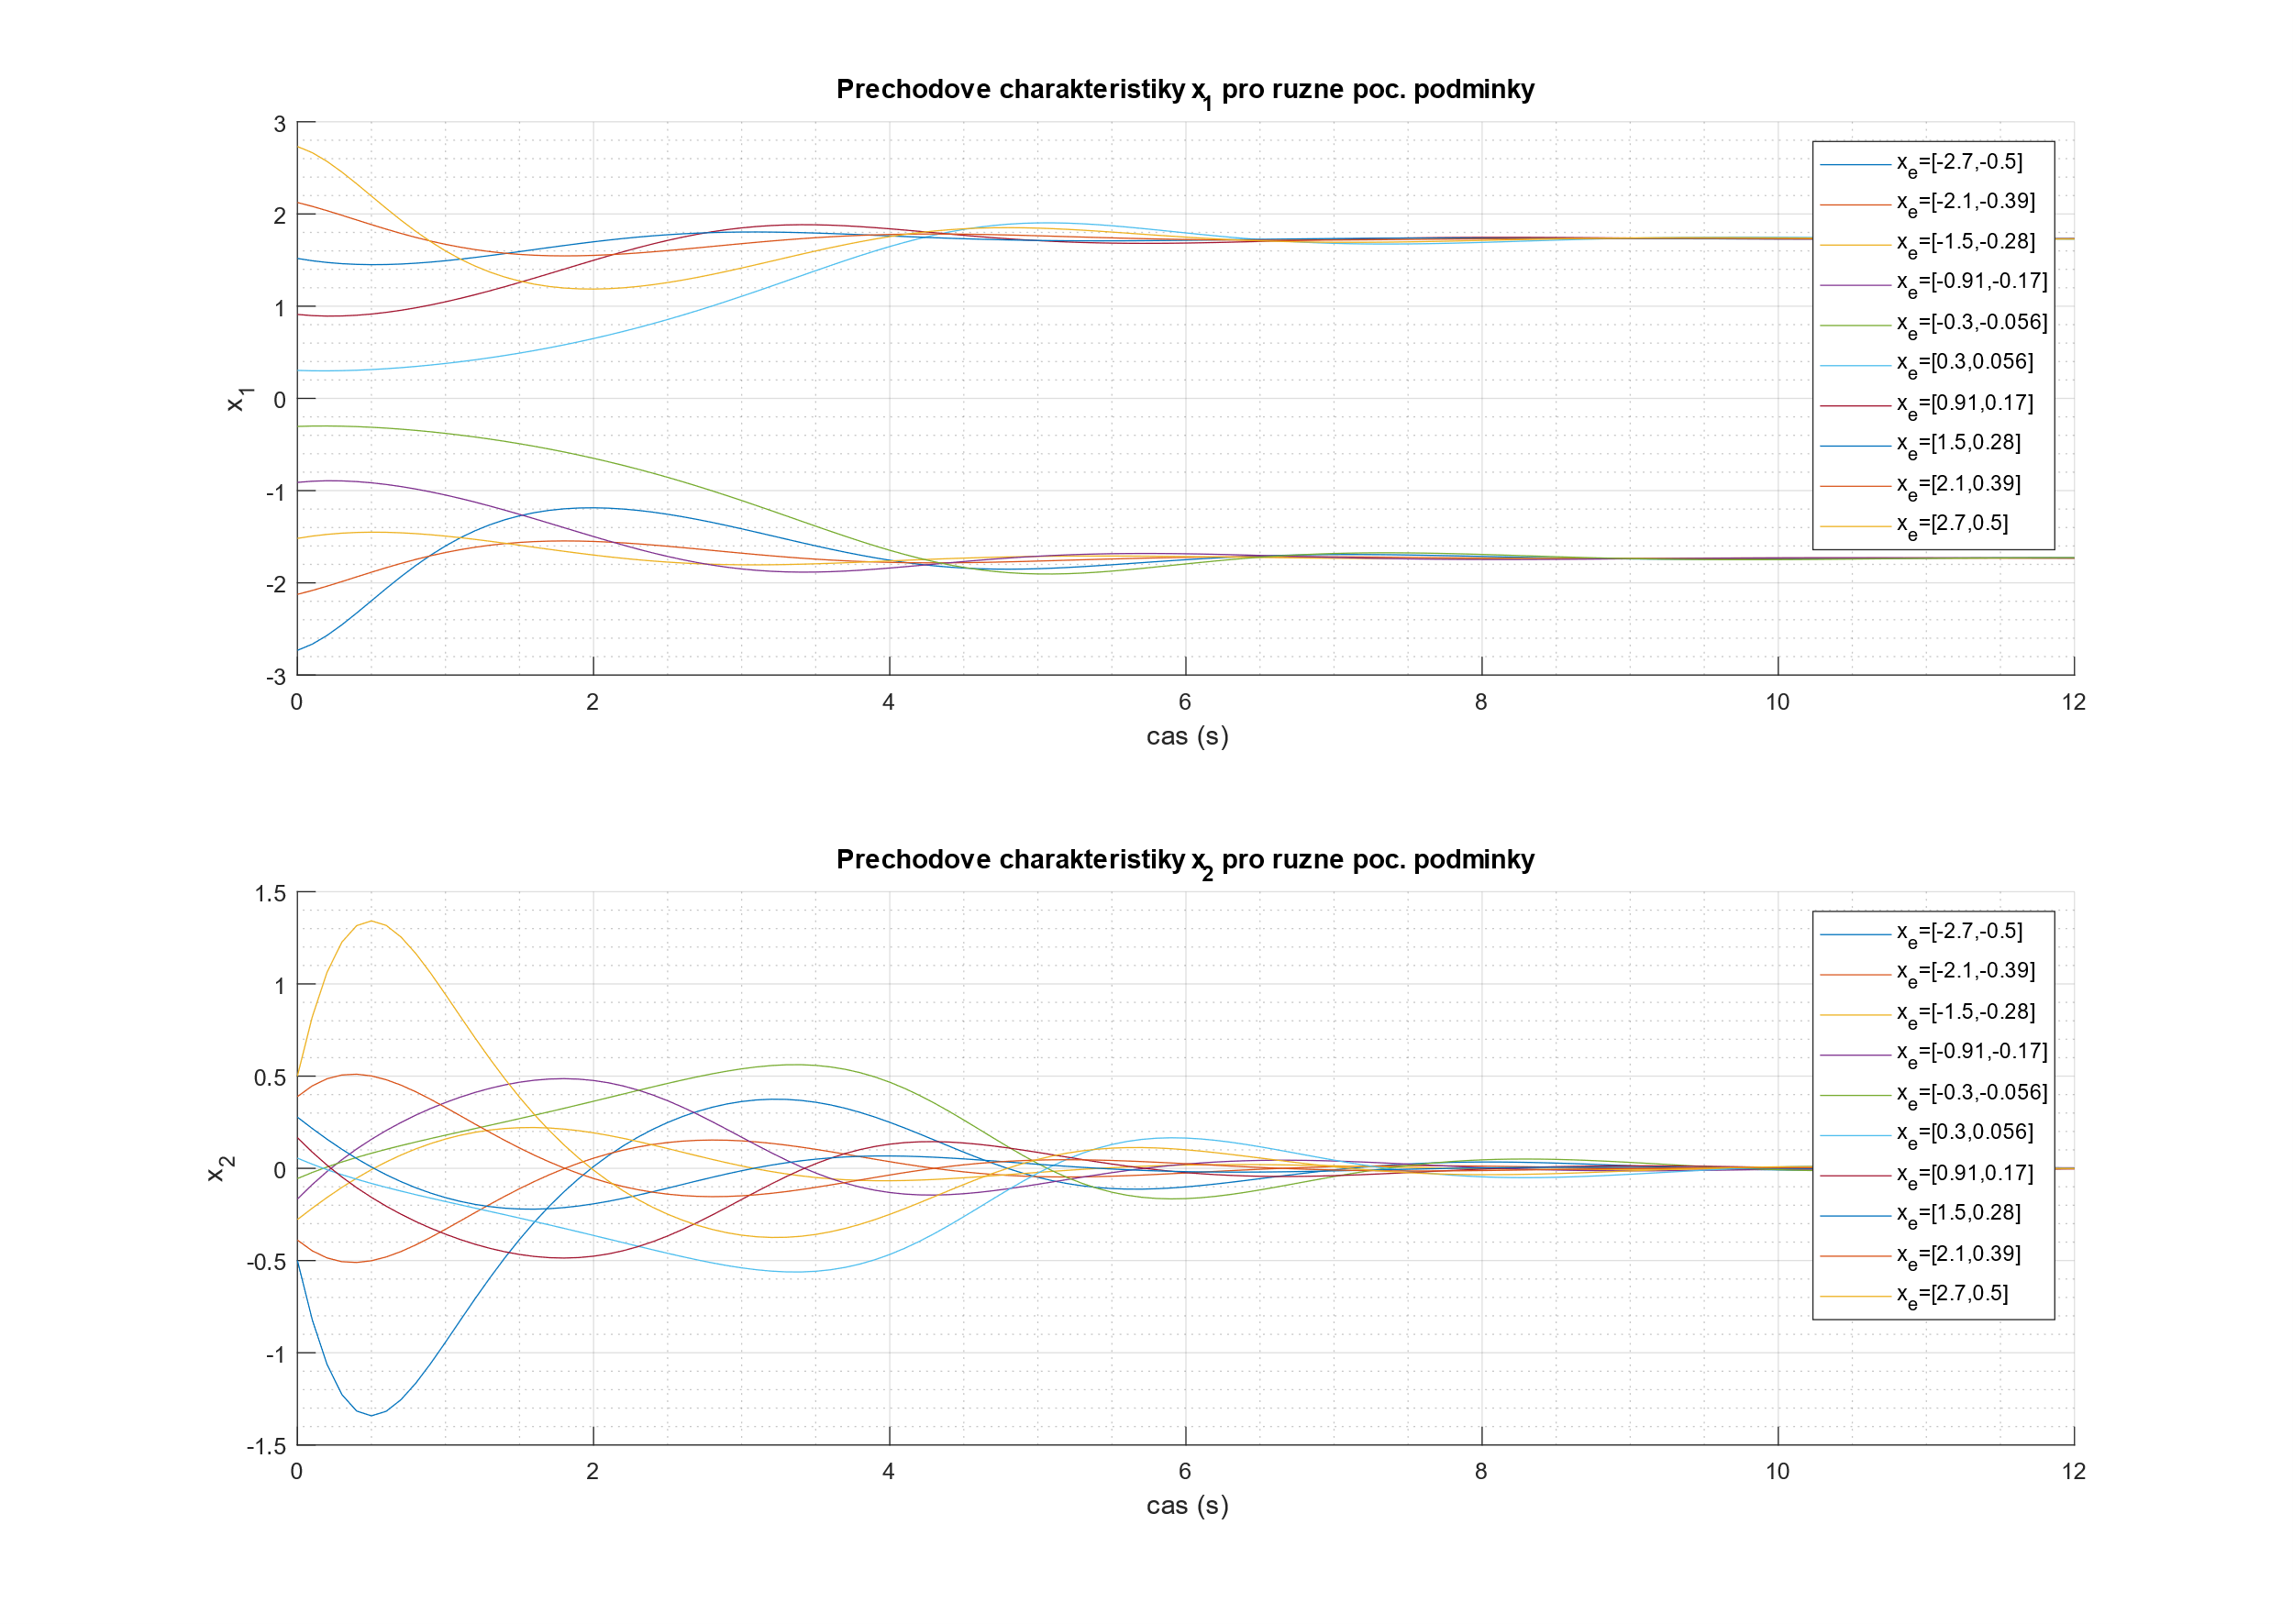

Obrázek 2: Přechodové charakteristiky stavových veličin $x_{1}$ a $x_{2}$ pro vybrané počáteční podmínky $x_{e}$.

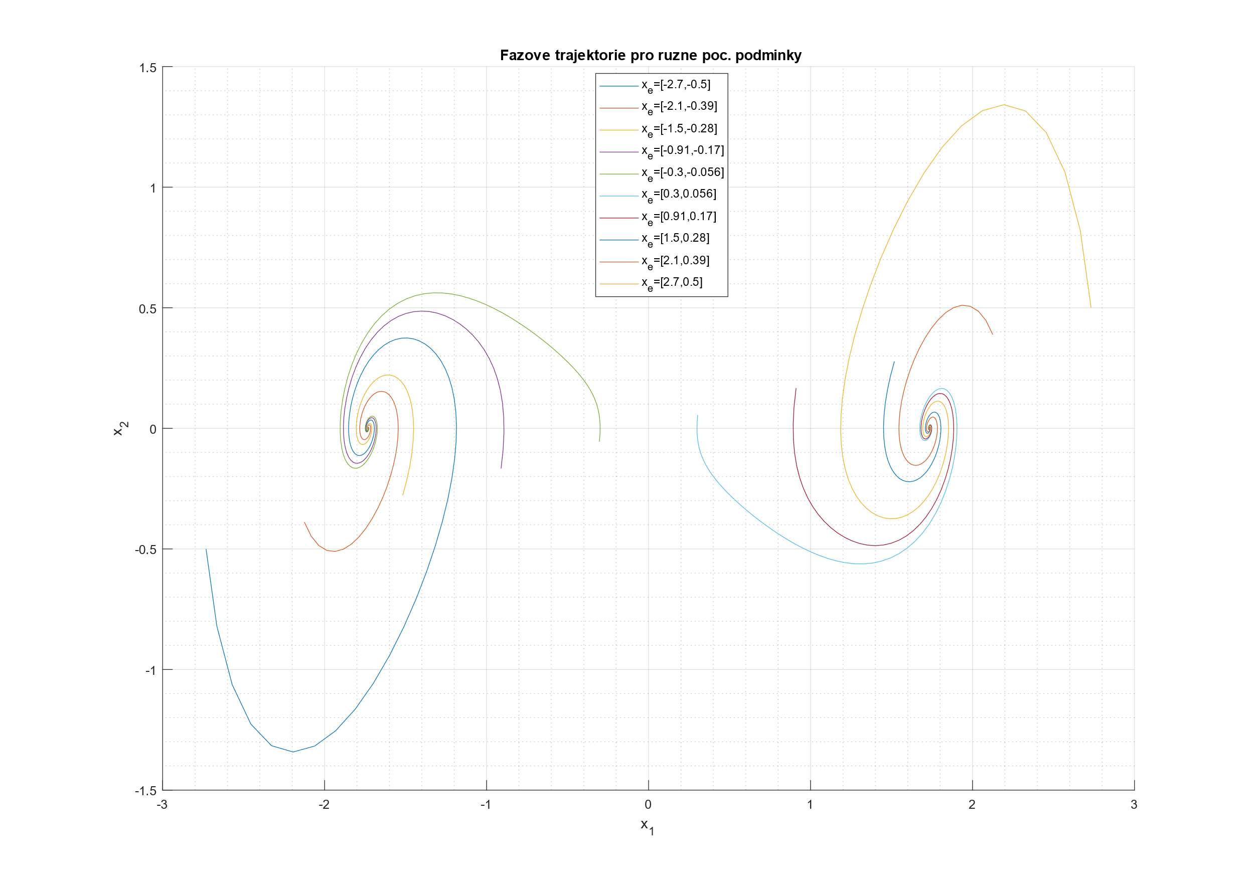

Obrázek 3: Fázové trajektorie [$x_{1}$, $x_{2}$] pro vybrané počáteční podmínky $x_{e}$.